

**海南省财税学校计算机平面设计专业**

**人才培养方案（试行）研讨会会议材料**

**目录**

**1 会议议程表…………………………………………………………1**

**2 会议签到表………………………………………… ………………2**

**3 会议记录……………………………………………………………3**

**4 会议照片……………………………………………………………5**

**1 会议议程表**

|  |  |  |  |
| --- | --- | --- | --- |
| **6计算机应用专业人才培养方案（试行）研讨会议程表** | | | |
| 时 间 | 2019年8月29日 16:00~18:00 | 地 点 | 海南省财税学校 |
| 主持人 | 梁建业 | 会议记录 | 沈基琦 |
| 会议类型 | 专业人才培养方案（试行）研讨会 | | |
| 会议发起 | 海南省财税学校 | | |
| 出席人员 | 何敦煌、欧阳、梁建业、李娜、黄祺潇、王子闻、梁生达、郭大良、邢舒婷、沈基琦等10人。 | | |
| 会议目的 | 通过校企专家共同讨论，对人才培养方案（试行）改革提出建议。 | | |
| 准备工作 | 准备会议场所、会议笔、会议纸、PPT和会议所需资料等。 | | |
| 发放资料 | （1）计算机平面设计专业人才培养方案（试行） | | |
| 会议议题 | （1）介绍到会专家，学校教师，讨论会主要议题；（2）审阅计算机应用专业人才培养方案（试行）；（3）对计算机应用专业人才培养方案（试行）进行讨论，提出意见与建议；（4）合影、会议结束。 | | |

**2 会议签到表**

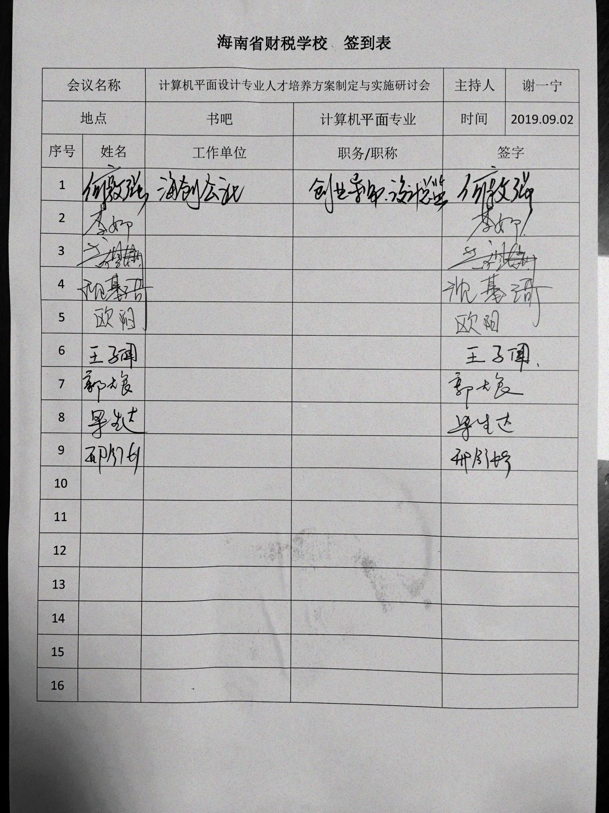

**3 会议记录**

|  |
| --- |
| **计算机平面设计专业人才培养方案（试行）研讨会会议纪要**  【会议时间】2019年8月29日 16:00~18:00  【会议地点】海南省财税学校书吧  【参会人员】何敦煌、欧阳、梁建业、李娜、黄祺潇、王子闻、梁生达、郭大良、邢舒婷、沈基琦等10人。  【会议记录】沈基琦  【会议主题】计算机平面设计专业人才培养方案（试行）研讨会  【会议内容】  1、首先由李娜老师向各位专家介绍了此次研讨会的目的，以及海南省财税学校目前的师资情况，每年的招生情况，在校学生的整体情况和计算机应用专业的实训环境等。同时向各位专家介绍了我们此次调研会的讨论内容，和整体流程，向各位专家介绍了计算机平面设计专业的老师。  2、由企业代表欧阳分析了当前计算机应用专业的就业情况，从课程设置角度分析了当前学校存在的问题，以及如何优化课程设置提出了自己的看法和意见。学校应该培养有创新，有技能，有兴趣的学生。社会真正需要的人才主要是职业素质高，心态正确，对行业有兴趣的人才。企业安排给学校们开设讲座，让学生对该专业、该行业有所了解，有所规划。让学生多参观大师们的作品，开阔视野，明确自己到底是做什么的。中职学生时间紧迫,文化课、专业课加起来时间只有两年。开设一定的网络自主学习课程，提供大量作品欣赏，提升学生的审美观。大量欣赏艺术素材，精炼欣赏报告，可以弥补中职学生美学功底不足的缺陷。以计算机为工具来建设平面设计专业，突出该专业的设计，内涵、方向等。  3、由本地企业设计总监和敦煌向我们阐述了目前行业的背景，以及企业需要的人才类型和要求学生所具备的能力，给平面设计专业培养什么样的学生指明了方向同时也给我们分析了中职计算机平面设计专业就业的方向。同时，推进校企合作，可尝试让企业的订单进入校园，让学生更早接触专业工作，明白自己这两年在校应该去做什么、学什么。阶梯式推进，让学生从基础到实训然后进入到最后的实战。  4、各位老师针对目前“人才培养方案”中存在不合理的地方提出了自己的意见与建议，与企业代表进行相关问题的讨论。  5、最后由计算机平面设计专业李娜老师做总结发言。 |

**4 会议照片**

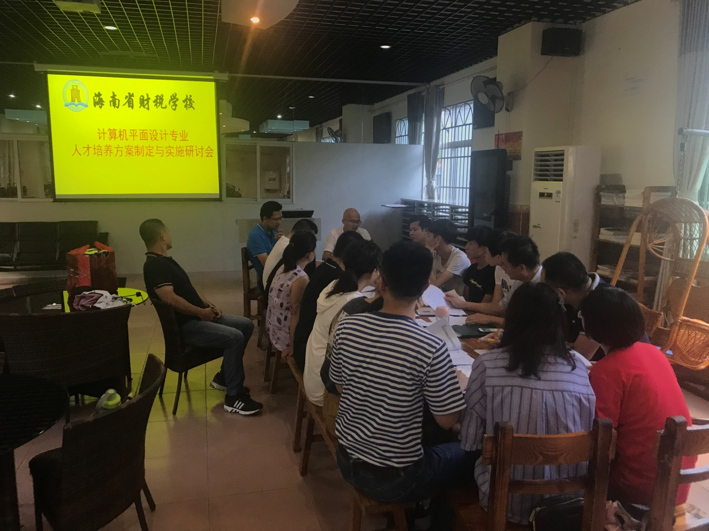

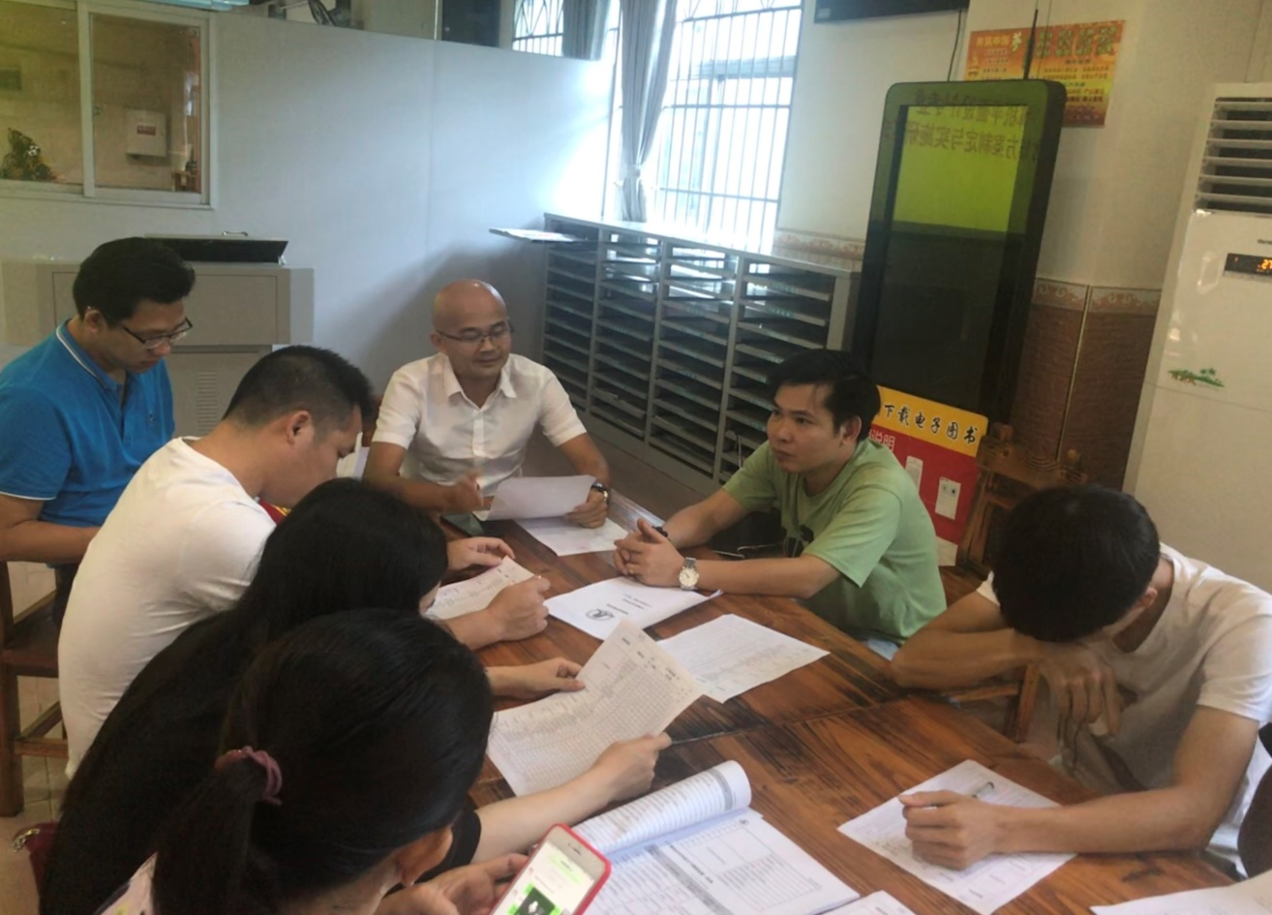

**图1 企业专家与各位老师正在探讨**

**图2 企业专家与各位老师正在探讨**